2019-2020年第一学期模拟电子技术期中测试答案

**一. 选择填空题（共40分，每空2分）**

1.大、小 2.100 3.饱和区 4.深度负反馈 5.无穷大、零、无穷大 6.空穴、掺杂浓度7.单向导电 8.反向击穿区 9.NPN型硅管10.基区、发射区11.正偏 12.饱和13.共集电极、共基极 14. A

**二. 计算分析题（共60分）**

**1．（15分）**

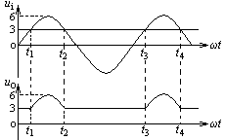

**2．（20分）**

（10分）（10分）

**3．（25分）**

（1）静态工作点：（2分）

（2分） （2分）

（2分）

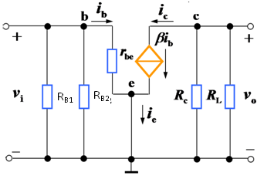（2）微变等效电路（5分）：见右图

 （2分）

（3）（3分）

 （2分）

（2分）

（4）（3分）